水浒消消乐策划案

|  |  |  |  |
| --- | --- | --- | --- |
| **文档状态** | **■草案 □修正案 □发布案** | | |
| **文档列表** | | | |
| **文档版本** | **修改时间** | **修改人** | **修改内容** |
| **V1.0** | **2019/8/26** | **段铭** | **建立文档** |
|  |  |  |  |
|  |  |  |  |
|  |  |  |  |

# 设计目的

* 活跃
* 付费
* 新玩法模式的尝试，数据验证通过后将对消消乐品类进行丰富

# 设计方向

* 水浒IP代入感：壮阔、情义的叙事方法
* 刺激感提升，小概率出超高倍率
* 令牌开门玩法
* 英雄玩法

# 需求设计

## 3.1功能内容

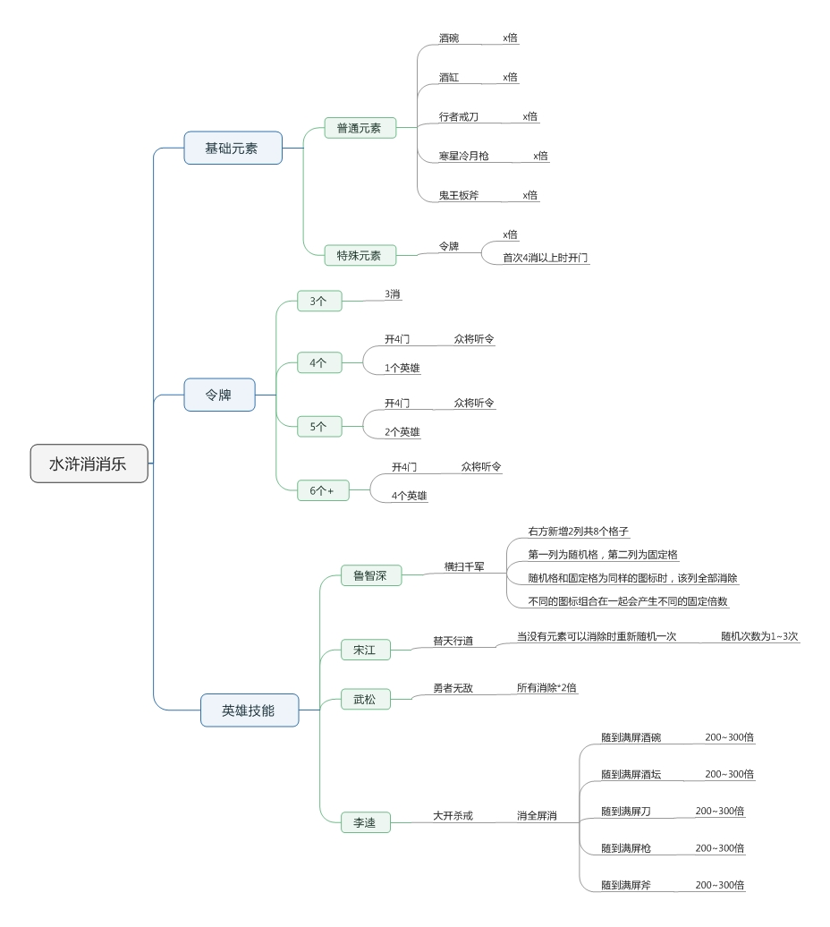

## 4.1界面需求

### 4.1.1入口

小游戏大厅新增水浒消消乐按钮

### 4.1.2游戏界面

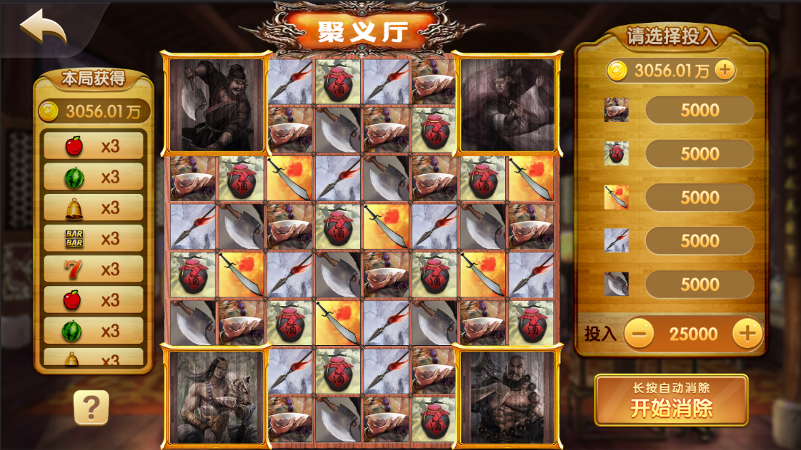

* 普通元素：
* 1：酒碗
* 2：酒坛
* 3：铜钱
* 4：银锭
* 5：斧
* 特殊元素：令牌
* 3个：普通倍率，x倍
* 4个：
* 随机出现1个英雄
* 英雄满的情况下为普通倍率，x倍
* 5个：
* 随机出现2个英雄
* 英雄满的情况下为普通倍率，x倍
* 6个+
* 随机出现3个英雄
* 英雄满的情况下为普通倍率，x倍
* 7个+
* 所有门出现英雄
* 英雄满的情况下为普通倍率，x倍
* 注：如已开门再出现任何数量的令牌消，那么都按普通倍率计算
* 开门：4个以上连续的令牌消除后可出英雄，根据令牌的数量来判断英雄出现的数量
* 英雄：4个以上连续的令牌消后，根据令牌数量来判断英雄出现的数量
* 武松（勇者无敌）：所有有效消除*2
* 宋江（替天行道）：当没有元素可以消除时重新随机2~n次。注：重新随机时保留已开的门
* 鲁智深（兄弟无数）：随机消1~4列（英雄消），每列固定为x~x倍（不受武松影响）

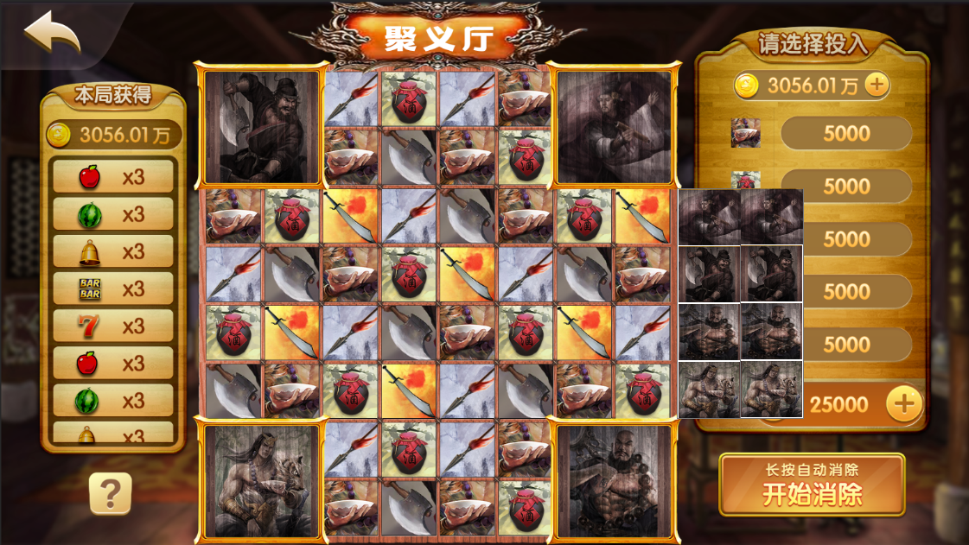

* 鲁智深出现后，在其头上右方新增2列共8个格子
* 当普通元素消除后要掉落新的普通元素之前，触发兄弟无数技能
* 第一列为随机格，第二列为固定格（每次鲁智深技能触发时固定格的内容随机）
* 随机格随机后和固定格为同样的图标时，该列全部消除
* 不同的图标组合在一起会产生不同的固定倍数
* 宋江x倍
* 李逵x倍
* 武松x倍
* 鲁智深x倍
* 注：当不普通消无法消除时，不再落下普通元素，此时开始英雄消，英雄消后再落下普通元素
* 注：英雄消共有4个随机英雄头像，英雄消未消完后，剩余的英雄头像可继续等待下次英雄消
* 注：宋江技能触发后，兄弟无数里的头上复位为4个
* 李逵（大开杀戒）：全屏随机出现一种元素，全屏消（不受武松影响）
* 全屏酒碗，固定为x~x倍
* 全屏酒坛，固定为x~x倍
* 全屏刀，固定为x~x倍
* 全屏枪，固定为x~x倍
* 全屏斧，固定为x~x倍
* 英雄技能顺序，开始：令牌特殊消＞武松＞普通消＞鲁智深＞李逵全屏消除＞宋江再来一次

### 4.1.3普通消效果

* 3~4消：有几个鲸币掉落，出现消除后的收益数字
* 5~6消：有少量鲸币掉落，出现消除后的收益数字，同时出现 暴击 二字
* 7消以上：有大量鲸币掉落，出现消除后的收益数字，同时出现 暴击 二字

### 4.1.4普通消（武松BUFF效果）

* 3~4消：在普通消的基础上增加火焰元素，收益数字上方显示 加倍 二字
* 5~6消：在普通消的基础上增加火焰元素，收益数字上方显示 加倍 二字
* 7消以上：在普通消的基础上增加火焰元素，收益数字上方显示 加倍 二字

### 4.1.5令牌特殊消效果

* 4个以上令牌在一起后，该令牌位置播放特效，3秒
* 同时4门位置也播放特效，持续3秒

### 4.1.6开门没英雄效果

* 普通的开门特效，不需要太华丽

### 4.1.7开门出英雄效果

* 高级开门特效，门打开的一瞬间光芒四射，为英雄出现作垫铺

### 4.1.8英雄出现效果

1. 立绘出现后有背景特效，同时立绘逐渐放大
2. 放大到一定比例后缩小回到门中，出现撞击特效
3. 撞击的同时屏幕震动
4. 撞击后显示聊天气泡，每个英雄的聊天信息都不一样

### 4.1.9武松技能效果

1、武松立绘身上出现火焰，同时出现勇者无敌4个带火焰的字体，这4个字以燃烧的表现方式入场，入场1秒，展示1秒

2、之后字爆炸全屏被火焰覆盖燃烧，最后火焰消失，该流程2秒

3、火焰消失后，消消乐中间界面的边缘部分出现燃烧的火焰，边缘火焰和武松立绘的火焰持续燃烧，直到该回合局

4、全部过程4秒

### 4.1.10鲁智深技能效果

1、鲁智深立绘身上出现特效，同时出现兄弟无数4个字，字是一个个盖上去的入场方式，之后消失。入场1秒，展示1秒

2、之后右边屏幕飞出4*2的英雄界面撞击在消消乐中间界面的左边，同时震屏，整个英雄界面闪光一次，该流程1秒

3、英雄界面左右列默认显示4个英雄头像，左列开始转动，类似拉拔机效果，转动效果持续1秒

4、转动1秒后按照上下顺序逐个停止，如头像相同那么相同的2个头像持续闪光，整个停止过程1.5秒

5、之后相同头像的一排按照上下顺序播放切水果的消除动画，每切一排都出现收益数额，每切一排的过程为0.5秒。

注：第一排是从左往右切，第二排是右往左，第三排和第一排一样，第四排和第二排一样

6、英雄切完后，鲁智深立绘特效也消失

7、整个过程5.5+0.5*4

### 4.1.11李逵技能效果

1、李逵立绘身上出现黑色旋风特效，同时出现大开杀戒4个字，这4个字同时盖下的表现方式入场，入场1秒，展示1秒

2、之后字渐隐消失，掉落一把巨斧砸在中间，同时震屏，之后沿着斧头周围的图标都逐渐变成相同的一个随机元素（酒碗、酒坛、刀、枪、斧）整个流程2秒

3、之后一阵黑色旋风将所有图标旋转飞落，之后李逵立绘特效消失。但斧头不消失（直到下回合开始斧头才立刻消失），整个过程1.5秒

4、全部过程5.5秒

### 4.1.12宋江技能效果

1、宋江立绘身上出现特效，同时出现替天行道一面大旗，大旗为渐入表现方式入场，旗帜会有飘扬效果，入场1秒，展示1秒

2、之后旗帜消失，消消乐中间界面的边缘部分放出光芒的同时，播放滚动动画（就是现在的开场动画）

3、滚动动画播完后，消消乐界面边缘动画消失，宋江立绘特效消失。

### 4.1.13四个结算界面效果

1、小试身手：界面直接出现，展示3秒关闭（如果不是自动消，那么不会自动关闭）

2、初露锋芒：界面直接出现，界面附带少许特效，展示4秒后关闭（如果不是自动消，那么不会自动关闭）

3、大展宏图：界面出现后，大量特效，鲸币数字跳动，小范围鲸币掉落，整个动画过程5秒，再展示3秒后关闭（如果不是自动消，那么不会自动关闭）

4、豪气冲天：界面出现后，大量特效，鲸币数字跳动，全屏大量散落鲸币，整个动画过程5秒，再展示3秒后关闭（如果不是自动消，那么不会自动关闭）

### 4.1.14执行流程

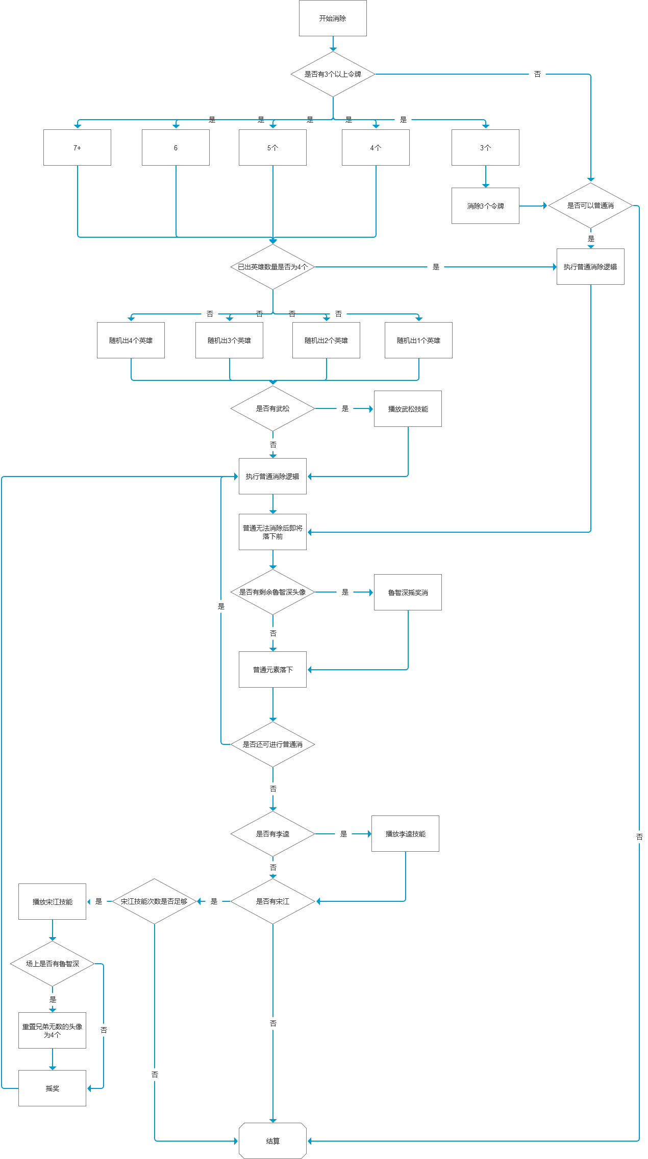

## 4.2后端功能需求

### 4.2.1基础元素倍率

|  |  |  |  |  |  |  |
| --- | --- | --- | --- | --- | --- | --- |
| **元素消除倍率** |  |  |  |  |  |  |
| 元素 | 3消 | 4消 | 5消 | 6消 | 7消 | 8消+ |
| 酒碗 | 0.1 | 0.2 | 0.5 | 1 | 1.5 | 5 |
| 酒坛 | 0.2 | 0.4 | 0.8 | 1.5 | 3 | 6 |
| 铜钱 | 0.5 | 1 | 2 | 4 | 8 | 15 |
| 银锭 | 1 | 2 | 4 | 8 | 15 | 30 |
| 斧头 | 2 | 4 | 8 | 15 | 30 | 50 |
| 令牌 | 1 | 2 | 4 | 8 | 15 | 30 |
|  |  |  |  |  |  |  |
| **李逵全屏消倍率** |  |  |  |  |  |  |
| 元素 | 倍率 |  |  |  |  |  |
| 酒碗 | 5 |  |  |  |  |  |
| 酒坛 | 10 |  |  |  |  |  |
| 铜钱 | 15 |  |  |  |  |  |
| 银锭 | 20 |  |  |  |  |  |
| 斧头 | 25 |  |  |  |  |  |
|  |  |  |  |  |  |  |
| **鲁智深英雄消倍率** |  |  |  |  |  |  |
| 英雄头像 | 倍率 |  |  |  |  |  |
| 武松 | 5 |  |  |  |  |  |
| 李逵 | 10 |  |  |  |  |  |
| 鲁智深 | 10 |  |  |  |  |  |
| 宋江 | 15 |  |  |  |  |  |

### 4.2.2令牌

* 特殊元素：令牌
* 3个：普通倍率，x倍
* 4个：
* 随机出现1个英雄
* 英雄满的情况下为普通倍率，x倍
* 5个：
* 随机出现2个英雄
* 英雄满的情况下为普通倍率，x倍
* 6个+
* 随机出现3个英雄
* 英雄满的情况下为普通倍率，x倍
* 7个+
* 所有门出现英雄
* 英雄满的情况下为普通倍率，x倍
* 注：如已开门再出现任何数量的令牌消，那么都按普通倍率计算

### 4.2.3英雄技能

4个以上连续的令牌开门后，根据令牌数量来判断开门后门中出现英雄的数量

* 武松（勇者无敌）：所有有效消除*2
* 宋江（替天行道）：当没有元素可以消除时重新随机2~n次。注：重新随机时保留已开的门
* 鲁智深（兄弟无数）：随机消1~4列，每列固定为x~x倍（不受武松影响），每次鲁智深技能触发时固定格的内容随机
* 宋江，一列消除，固定x倍
* 李逵，一列消除，固定x倍
* 武松，一列消除，固定x倍
* 鲁智深，一列消除，固定x倍
* 李逵（大开杀戒）：全屏随机出现一种元素，全屏消（不受武松影响）
* 全屏酒碗，固定为x~x倍
* 全屏酒坛，固定为x~x倍
* 全屏刀，固定为x~x倍
* 全屏枪，固定为x~x倍
* 全屏斧，固定为x~x倍
* 英雄技能顺序，开始：令牌特殊消＞武松＞普通消＞鲁智深＞李逵全屏消除＞宋江再来一次